Российская Федерация
УПРАВЛЕНИЕ ОБРАЗОВАНИЯ
АДМИНИСТРАЦИИ
МУНИЦИПАЛЬНОГО ОБРАЗОВАНИЯ
АПШЕРОНСКИЙ РАЙОН КРАСНОДАРСКОГО КРАЯ
МУНИЦИПАЛЬНОЕ БЮДЖЕТНОЕ
ОБЩЕОБРАЗОВАТЕЛЬНОЕ УЧРЕЖДЕНИЕ
ОСНОВНАЯ ОБЩЕОБРАЗОВАТЕЛЬНАЯ
ШКОЛА №37
352651, п.Калинин,пер.Школьный,1
Тел /факс (86152) 2-68-88
ОКПО 48445792 ОГРН 1022303445977
ИНН 2325012080 (КПП) 232501001
E-mail: school37@aps.kubannet.ru
________2019г.----№ -----------
Отчет о мероприятиях в период зимних каникул,
новогодних, рождественских, выходных и праздничных дней в МБОУ ООШ № 37
2019-2020 учебный год.

План работы на зимние каникулы был разработан совместно с зав. библиотекой, психологом, классными руководителями и привлечением к работе с детьми родителей, педагогов дополнительного образования. Воспитательная работа школы была направлена на максимальную занятость детей и подростков в школьных мероприятиях, как в первую, так и во вторую половину дня.
В целях информирования детей и родителей по проведению мероприятий в период зимних каникул был оформлен стенд, где была отражена вся информация по мероприятиям, режиму работы школы в период каникул, работа кружков и секции.
30 декабря 2019г в 1 классе проведена конкурсно-игровая программа «Здравствуй, Зимушка-зима!» целью которой стало воспитание интереса к познанию естествознания через полученные представления об окружающем мире. Ребята слушали стихотворения о зиме, решали кроссворды, ребусы, отгадывали загадки и играли в подвижные игры.
1 января 2020г для учащихся школы к проводилась игровой конкурс «Чей снеговик лучше». Цель познакомить детей с историй зимних забав на Руси.
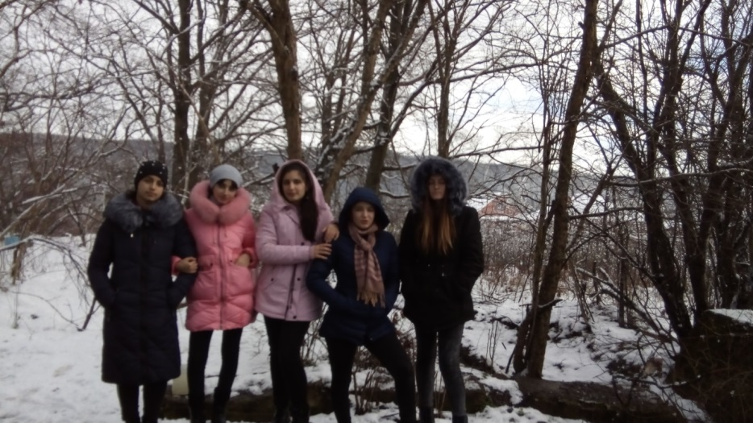
В начале мероприятия ребята порассуждали о чудесах, которые случаются в Новый год, а затем дети разделились на две команды и из бумаги стали делать снеговиков. После мероприятия дети дружно вышли на улицу, где с ними были проведены игры, в которые играли в старину.
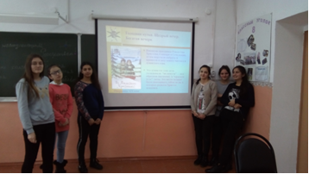
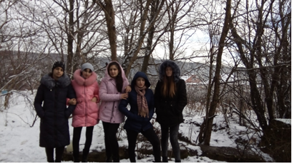

Для 1-4 классов проведено мероприятие «Зимние забавы»
Форма проведение: путешествие по станциям
Цели и задачи: формирование навыков здорового образа жизни; воспитывать в детях чувство товарищества и взаимовыручки. Игра проводилась в здании школы. За каждой станцией закреплены старшеклассники, которые прошли инструктаж; подготовили станцию, спортивный инвентарь и реквизиты для проведения игры; звуковой ряд веселых песен.
В маршрутных листах указан порядок передвижения каждой команды по станциям. На станциях за выполненное задание ребята получали слоги, из которых должны составить поговорки.
02 января 2020г проведена викторина по русским народным сказкам «Сказка, в гости приходи - всем нам радость подари» целью которой стало обобщение знаний по сказкам, прочитанным в 1-ом классе и на семейном чтении, выявление степени усвоения изученного материала, начитанность учащихся, навыки культуры речи, развитие творческой активности, эстетического вкуса, инициативы, взаимовыручки, воспитание любови к сказкам, к литературе, к художественному чтению.
Для 5-6 классов проведен турнир по волейболу Цели и задачи: выявление сильнейших и наиболее активных детей школы; формирование у учащихся здорового образа жизни; привлечение учащихся к систематическим занятиям физической культурой, спортом и спортивными играми; пропаганды физической культуры и спорта как альтернативы наркотикам, табакокурению и другим асоциальным проявлениям.
3 января 2020г 7 класс принял участие в изготовление открыток своими руками. Принимали участие 7 человек. Дети принесли новогодние открытки и материал для изготовления своей открытки. Все с увлечением работали над проектом открытки и её созданием. Они дружно вырезали, клеили и получили то, что запланировали.
В период с 02.01.20г. по 07.01.20г. в МБОУООШ № 37 проходила « Рождественская неделя». Все проведенные мероприятия были нацелены на то, чтобы:
Познакомить детей с Новогодними и Рождественскими традициями разных стран;
Дать представление, кто такой Дед Мороз, где он живет. Развивать память, артистизм, радость и эмоциональный отклик на пение при повторении новогодних песен, при прослушивании Рождественских песен; Развивать интерес и уважение к своим национальным культурам и культурам и традициям разных стран;
Дети с интересом принимали участие во всех предложенных им конкурсах и мероприятиях.
«Рождественские встречи» 2020 года.
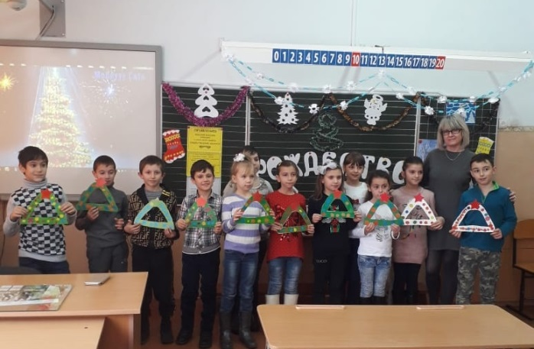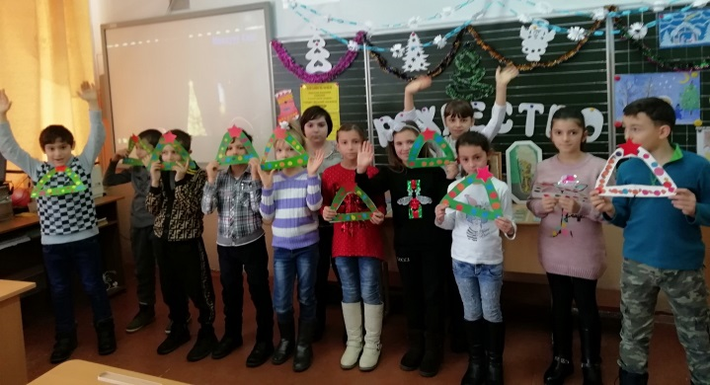

Итогом недели стало мероприятие «Рождественские посиделки», которое прошло 06.01.2020 года. Были освещены темы: « Новый год и Рождество в разных странах», «Новогодние традиции разных стран», «Кто такой Дед Мороз???», «Песни и танцы Рождества», «Рождественские игры и традиции»
В мероприятии приняли участие 17 человек, дети активно участвовали во всех моментах мероприятия , проявляли свои артистические способности, интерес. Цели достигнуты. Дети получили много положительных эмоций от праздника.

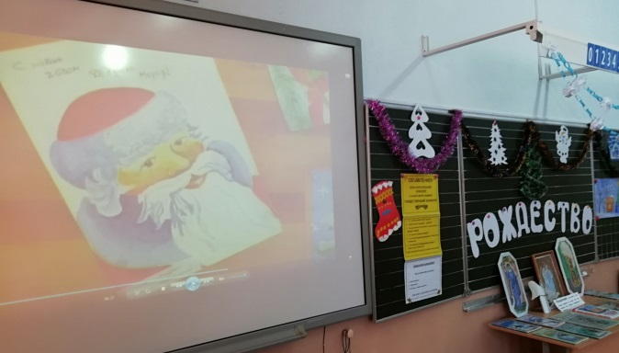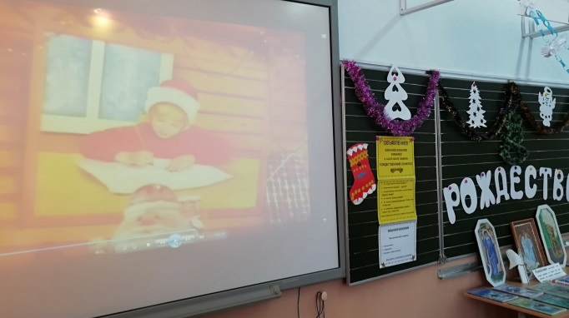
4 января 2020г с обучающимися второго класса проведена викторина «Зимняя сказка». Цели: закрепить знание детей о зимних сказках и их героях, создать у детей
радостное, эмоциональное настроение; развивать познавательный интерес к чтению, развивать фантазию, воображение, художественный вкус; уметь давать чёткий и точный ответ на вопрос, учиться выбирать нужный ответ из имеющихся знаний; формировать дружеские отношения внутри коллектива: уметь договариваться между собой, действовать согласованно и соблюдать правила викторины.
В начале мероприятия ребята разделились на команды, придумали названия своим командам и вспомнили зимние сказки, которые читали на уроках и дома. Викторина проводилась по этапам: Разминка, Знатоки, Галерея, Поэтическая страничка, Народная мудрость. Каждой команде предлагалось своё задание. Участники советовались, обсуждали варианты ответов, проявляя уважение друг к другу. Задания были разнообразные: загадки о героях сказок, по иллюстрации угадать название сказки, угадать из какой сказки строчки, изобразить главного героя, продолжить пословицы о зиме. В конце мероприятия подводились итоги и награждались победители.
Интересно прошёл литературный конкурс «Зимние стихотворения русских поэтов» среди учеников пятого и шестого классов, где ребята не только рассказывали стихотворения о состоянии природы в зимнее время, но и были подготовлены сообщения с интересными фактами из жизни русских поэтов, стихотворения которых были задействованы в мероприятии.
5 января 2020г была проведена игра «В гостях у снегурочки» Цель: создание праздничного настроения, закрепление знаний детей правил вежливого общения, воспитание доброжелательности, взаимопомощи. Воспитывать уважение к окружающим, желание помочь, выручить, доставить радость трудом и заботой.
Ребята с большим интересом принимали участие в игровых конкурсах, получили массу положительных эмоций.
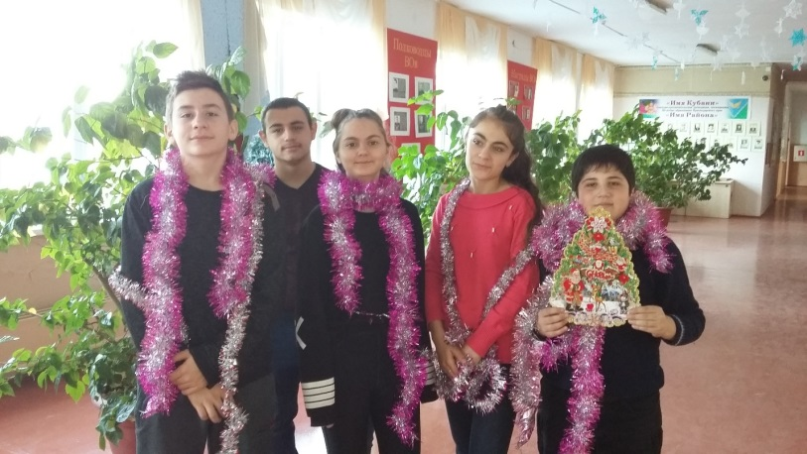
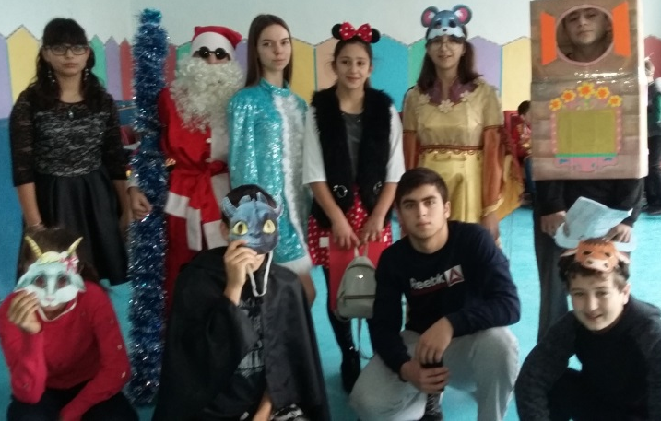

Проведено развлекательное мероприятие « Как казаки празднуют Рождество?» целью и задачей которого являлось формирование у учащихся знаний о подготовке к празднику русского народа Рождестве Христовом; когда его празднуют, как и почему. Воспитание патриотизма; любви к малой и большой Родине; воспитание на традициях русского народа.
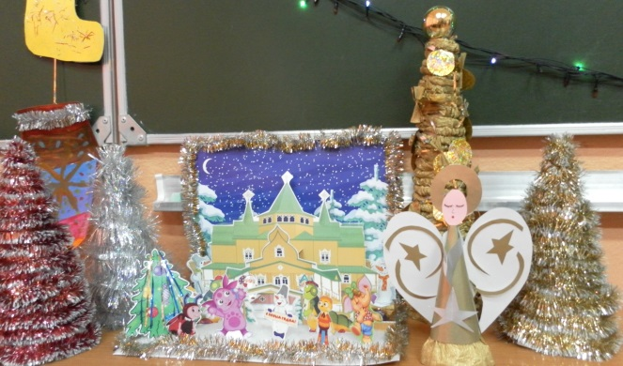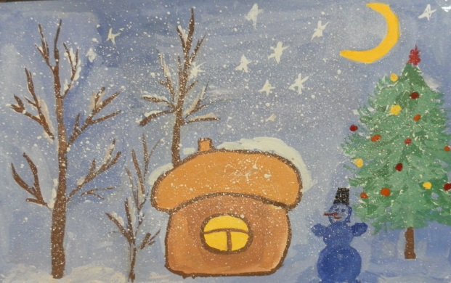

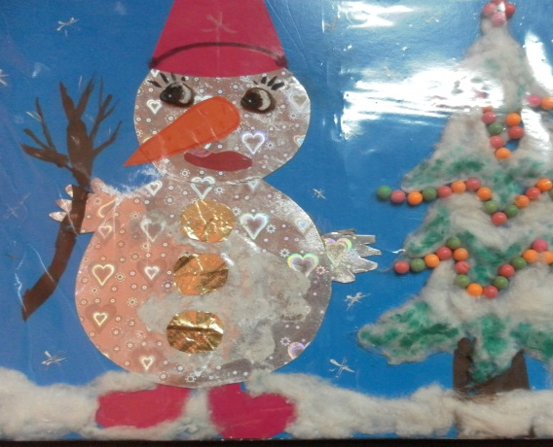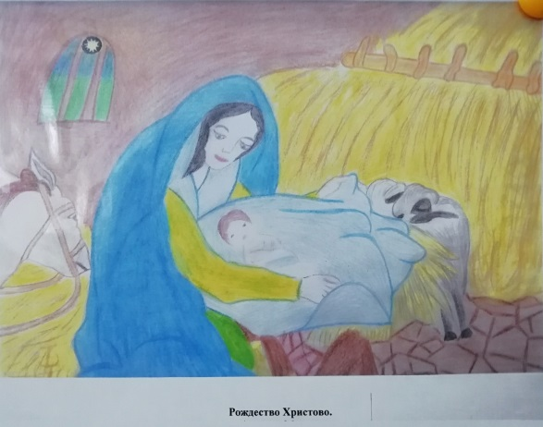

Проведен Турнир по шашкам 7-8 классы. Цели и задачи: выявление сильнейших и наиболее активных детей школы; формирование у учащихся здорового образа жизни; пропаганды физической культуры и спорта как альтернативы наркотикам, табакокурению и другим асоциальным проявлениям.
6 января 2020г проведено мероприятие «Новый год в разных странах». Ребята узнали о новогодних традициях и обычаях жителей Китая и Японии. Учащиеся класса Альберт и Валя сами подготовились по данной теме рассказали одноклассникам.
В 1 классе проведена конкурсно-игровая программа «Рождественские игры и забавы» целью которой стала социализация школьников через приобщение к национальной культуре. Ребята слушали стихотворения о Рождестве, отгадывали загадки и играли в подвижные народные игры.
Час чтения среди учащихся пятого и шестого классов «Караван зимних сказок» тоже был весьма интересным. Победила, конечно же, дружба. Ученики показали хорошие знания произведений данного жанра, проявили смекалку и эрудицию.
Среди учащихся пятого и шестого классов была проведена викторина по русскому языку «Одиссея разума». Все участники были разделены на две команды по классам. Каждой команде были даны задания на знание орфографии, лексики, синтаксиса и пунктуации. Учащиеся продемонстрировали свои знания и умения. Победила команда «Любознательные».
«Песни и танцы Рождества.
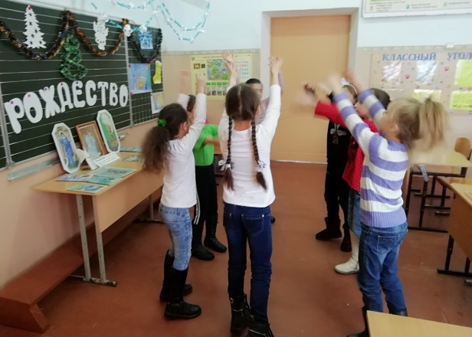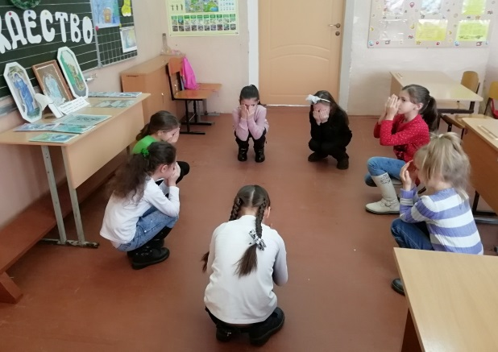
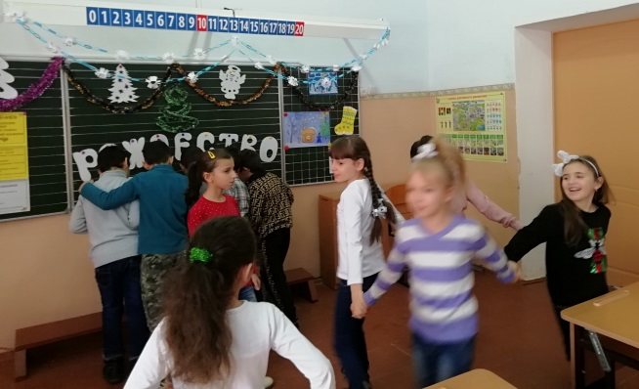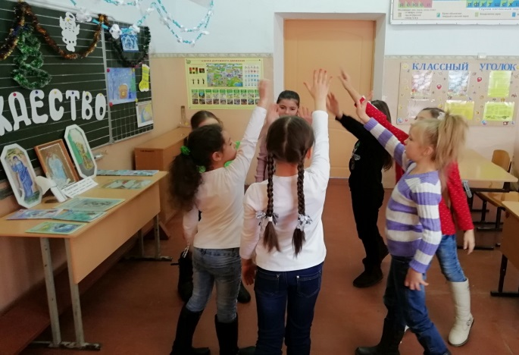

7 января 2020г проведено мероприятие: Творческая мастерская «Подарки к Рождеству» Цель: познакомить детей с историей празднования Рождества и с техникой изготовления Рождественского ангелочка. Образовательная задача: изучение нового и углубление знаний по теме Рождество.Развивающая задача: развитие творческих способностей при изготовлении символа Рождества. Воспитательная задача: воспитывать любовь к истории православных праздников, любовь к труду, взаимопомощь, уважение друг к другу.Ребята посмотрели презентацию о празднике Рождество, узнали кто отмечает этот праздник, почему, как готовятся к празднику, какие подарки принято дарить своим родным и близким. С особым старанием ребята изготавливали из бумаги ангела и звёздочки. Эти подарки они отнесли домой для родителей.
Среди школьников пятого и шестого классов была проведена литературная игра «Мир мечты и сказок». Ученики были разделены на две команды по классам (команда 5 класса «Умники и умницы» и команда 6 класса «Эксперты»). Каждая команда получала карточки с интересными познавательными заданиями развлекательного характера на смекалку, а также проверку уровня начитанности и знания произведений жанра «сказка». Победила команда пятого класса «Умники и умницы». Следует отметить живой интерес к проводимой работе, активность, хороший уровень знаний и активность учащихся.
8 января 2020г для старшеклассников был проведен тренинг «Мое будущее. Каким я его вижу». Ребята с интересом отвечали на вопросы, горячо рассуждали о будущем, как они его видят. После обработки результатов был проведен анализ работы.
Так же было проведено мероприятие Фотоохота «Перелётные птицы Краснодарского края». Цель мероприятия: воспитание бережного отношения к окружающей среде;
Развитие познавательной активности, творческих коммуникативных способностей учащихся, расширение знаний учащихся о видах перелётных птиц и жизни пернатых в зимний период. Учащиеся совершили экскурсию по территории посёлка наблюдая за поведением зимующих перелётных птиц. Делали фотографии интересных ситуаций из жизни птиц. Закрепили знания поведения на природе во время фотоохоты. Учились правильно выбирать ракурс для фотографий.
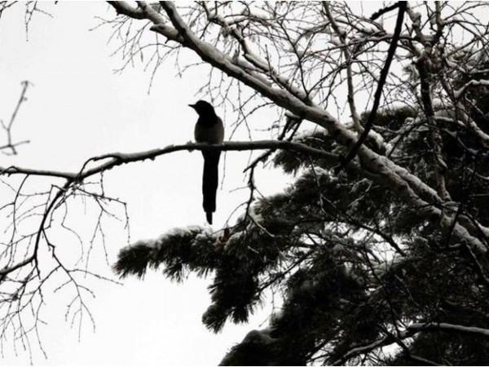
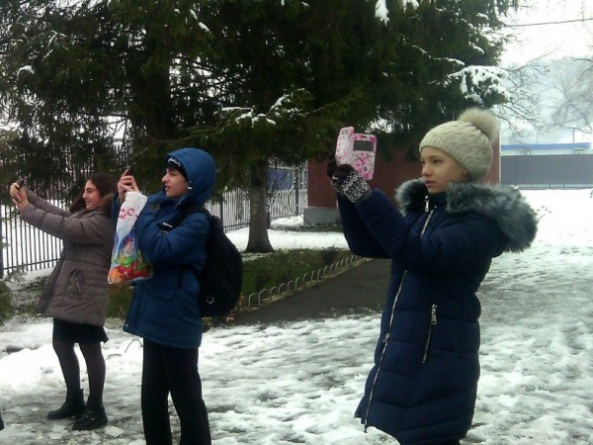
9 января 2020г проведено мероприятие: Интеллектуальная игра «Счастливый случай». Цель занятия: дать детям возможность показать свои знания по широкому кругу вопросов, касающихся окружающей жизни, развивать познавательные интересы учащихся в области природы, литературы, географии, истории, языка, искусства;
-воспитывать интерес друг к другу, взаимоуважение, чувства сопереживания и поддержки. Для того чтобы дать возможность всем детям принять участие в игре, образовали 2 команды по 4 человека, выбрали капитана команды и придумали ее название. Заранее обсудили с детьми, какие отрасли знаний возьмем для игры.
Дети предложили: животные, птицы, рыбы, марки, спорт, музыка, природа, математика, профессии, сказки, страны. Игра проводилась с помощью кубика с разноцветными гранями. Каждой теме соответствует свой цвет: зеленый – теме «Природа», красный – «Страны», синий – «Сказки», коричневый – «Общие знания», оранжевый – «Искусство», желтый – «Счастливый случай». Если выпадает «Счастливы случай», команда, в случае правильного ответа, получает не 1, а 3 очка.
В 1-м гейме - «Кто больше?» - всем командам задается одинаковое количество вопросов. Ведущий бросает кубик и называет разыгрываемую тему. У ведущего 6 разноцветных карточек с вопросами (для удобства вопросы написаны на карточках того же цвета, что и на кубике).
Во 2–м гейме - «Ты мне, я тебе» - вопросы (загадки) задают команды друг другу.
В 3-м гейме - «Заморочки из бочки». Бочка сделана из картона, «заморочки» - картонные бочонки с числами. Достают «заморочки» по очереди: сначала первый игрок одной команды отвечает на вопрос, затем первый игрок второй команды дает ответ. Если игроки достают бочонок, на котором написано «Счастливый случай», то получают шоколадку. С большим интересом ребята принимали участие в игре. Каждый участник старался не подвести свою команду, вспомнить правильный ответ.
Закончилась игра поздравлением победителей. Вручались призы.
После игры проводилось обсуждение, анализировались успехи, неудачи, ошибки, отмечались те, благодаря кому игра прошла интересно, кого можно особо отметить за хорошие знания и доставленную радость.
10 января 2020г. ребята 8 класса участвовали в просмотре кинофильма «Ночь перед Рождеством».
Среди учащихся пятого и шестого классов была проведена викторина по литературе «Ходит сказка по земле», направленная на воспитание любви к предмету литература через тематические игры. Учащиеся были разделены на две команды по классам. Каждая команда отвечала на вопросы, отгадывала тематические занимательные загадки, разгадывала ребусы и кроссворды. Среди двух соревнующихся классов победила команда 6 класса.
На протяжении всех каникул в школе работали секции дополнительного образования по вокалу, волейболу, настольному теннису.

Зам. директора по УВР Цапкова О.Г.

